一、开通流程

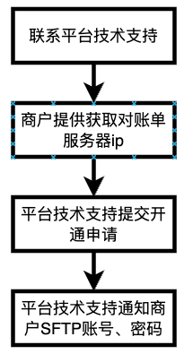
图1 商户开通对账单流程

1、流程说明
商户提供来获取对账单服务IP
开通对账单的文件路径、压缩包、文件类型如下：
SFTP文件路径：
/upload/#{[year]}/
（举例：/upload/2023/）

压缩包文件名：
{[member_id]}_#{[start_date]}_#{[end_date]}.zip
（举例 ： 203242353454634545_20230301_20230331.zip）
注：member_id 是商户主体-平台主体的唯一编号

文件类型：
对账单类型 | 对账单名称 | 说明
资金明细对账单 | P010123456789_bill_20230301_20230301_0.csv | 针对所有商户
入款交易对账单 | P010123456789_payin_20230301_20230301_0.csv | 开通收单业务的商户需获取
付款交易对账单 | P010123456789_payout_20230301_20230301_0.csv | 开通付款业务的商户需获取
结算单账单 | P010123456789_settlement_sum_20230301_20230301_0.xlsx  P010123456789_pre_settlement_sum_20230301_20230330_0.xlsx  P010123456789_settlement_detail_20230301_20230330_0.xlsx | 开通收单业务的商户，并且需要按照结算单对账时，可额外申请

2、对账单字段说明
对账单中的时间是按UTC+8时区，按商户、国家的维度生成，入款交易文件中包含交易成功、交易失败、交易关闭三种交易状态的明细订单；付款交易包含交易成功、交易失败、退票三种交易状态的明细订单。
资金明细对账单：
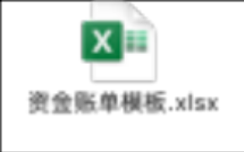
入款交易对账单：
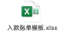
付款交易对账单：
结算单账单
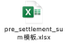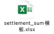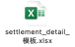

3、对账单生成说明
当日的交易在D+1日12点前生成。

